Муниципальное бюджетное общеобразовательное учреждение
средняя общеобразовательная школа № 11
имени А.М.Матросова села Школьного
муниципального образования Белореченский район

УТВЕРЖДЕНО
Решением педсовета протокол № 1
от 31 августа 2022 года
_______________ В.В. Гончаров

Социально – значимый проект
«Твори добро на всей земле!».
4 класс

Руководитель проекта:
Гончарова Ирина Алексеевна
Учитель начальных классов

2022-2023 учебный год

Паспорт социально-значимого проекта «Твори добро на всей земле!»
Инициатор проекта: Камышанова София Александровна, учащаяся 4 «А» класса МБОУ СОШ 11имени А.М. Матросова села Школьного муниципального образования Белореченский район
Участники проекта: ученики 4 «А» класса.
Руководитель проекта: Гончарова Ирина Алексеевна, учитель начальных классов, классный руководитель 4 «А» класса.
Сроки проведения проекта: с 18.09.2022 года по 20.05.2023 года
Творческое название проекта «Твори добро на всей земле!»
Дидактические цели проекта:
- Формирование у детей социально-нравственных ценностей;
- Привлечение детей к значимой самостоятельной деятельности во благо других людей;
- Развитие умений и желания учиться совершать добрые поступки и дела в семье, школе, на улице, в повседневной жизни.
- Развитие умений жить в социуме, быть толерантным и добрым по отношению к окружающему социуму.
- Повышение мотивации учащихся в получении дополнительных знаний, освоение практических навыков.
6. Развитие умений работать в сотрудничестве со взрослыми.
Методические задачи:
- Определить отличительные особенности добрых дел;
- Обогатить эмоциональный мир школьников, укрепить знания о добре;
- Побуждать к желанию творить добрые дела бескорыстно и искренне;
- Воспитывать уважение к людям старшего поколения.
- Запланировать виды добрых дел в семье, школе, на улице;
- Осуществить запланированные добрые дела;
- Выявить личные изменения, появившиеся в результате реализации добрых дел.
Предмет (предметы): литературное чтение, окружающий мир, русский язык, ОРКСЭ.
Основополагающий вопрос: Для чего нужно совершать добрые поступки? Формы реализации проекта:
Совместная организованная деятельность с детьми;

Рабочий план реализации проекта.
№  п\п | Мероприятие | Дата проведения | Участники
1 | Классные часы серии «Доброта спасет мир» | Сентябрь-май | Классный руководитель, учащиеся
2 | Мастер-класс «Изготовление открыток ко дню пожилого человека» | Октябрь | Классный руководитель, учащиеся
3 | Участие в акции «Санитарная пятница» | 14.10.2022 | Классный руководитель, учащиеся
4 | Акция « От сердца к сердцу»  Сбор гуманитарной помощи участникам СВО. | 17.10- 21.10.2022 | Классный руководитель, учащиеся
5 | Выставка книг «Спешите делать добрые дела» | ноябрь | Классный руководитель, библиотекарь, учащиеся
6 | Акция «Каждой пичужке по кормушке» | ноябрь-февраль | Классный руководитель, учащиеся, родители
7 | Конкурс рисунков, сочинений, стихотворений на тему «Дарите свою доброту» или «Доброта спасет мир» | декабрь | Классный руководитель, учащиеся, родители
8 | Творческий концерт в рамках акция «Мягкое сердце» (социальная поддержка детей, оказавшихся в трудной жизненной ситуации, и детей-инвалидов). | Январь-февраль | Классный руководитель, учащиеся
9 | Урок мужества «Воспитание любви к Отечеству начинается с раннего возраста» - встреча с участниками СВО | март | Классный руководитель, учащиеся, родители
10 | Составление «Дневника добрых дел» | Апрель-май | Классный руководитель, учащиеся, родители
11 | Участие в акции «Санитарная пятница» | 05.05.2023 | Классный руководитель, учащиеся
12 | Выставка детских работ «Добрые руки не знают скуки» Изготовление открыток к 9 мая, вручение труженикам тыла, детям войны. | май | Классный руководитель, учащиеся

Ожидаемые результаты
-рост социальной и общественной активности;
-повышение стремления к общению;
-появление людей солидарных, готовых быть сопричастными к проблемам окружающей жизни;
-формирование зрелой гражданской позиции;
-формирование толерантного отношения к людям старшего поколения, разных взглядов и убеждений.

Значимость проекта
Осознанное желание ребят участвовать в социальной деятельности совместно с родителями и классным руководителем послужило «толчком» обсуждение понятия «доброта» на основе примеров из литературных произведений, собственных житейских ситуаций детей, выводы о том, что многие люди, а также природа нуждаются в помощи. Особенностью предлагаемого проекта является вовлечение всего классного коллектива в его реализацию через организацию деятельности каждого ученика нашего класса.

Вопросы для самостоятельных исследований учащихся:
Кто такой добрый человек?
Считаешь ли ты себя добрым человеком?
• Кому мы можем помочь?
Результаты представления исследований:
Презентация;
Информационный бюллетень;
Фотоотчет «Наши добрые дела»;
Акция накорми птиц зимой «Каждой пичужке по кормушке»
Представление «Дневник добрых дел», сборников пословиц и поговорок о дружбе, сборника «Добрых песен»;
Участие в акции «Санитарная пятница ».
Акция «От сердца к сердцу» (гуманитарная помощь и письма участникам СВО).
Этапы
"Трибуна мнений" (формулирование тем исследований учеников).
Распределение тем для проведения исследований, выдвижение гипотез решения проблем.
Выбор творческого названия проекта (совместно с учащимися).
Обсуждение плана работы учащихся индивидуально.
Обсуждение со школьниками возможных источников информации.
Самостоятельная работа по выполнению заданий.
Подготовка школьниками сообщений
Этапы работы и виды исследовательской деятельности учащихся:
Сбор данных
Представление проекта. Творческий отчет по реализации проекта.
Оформление фотовыставки «Наши добрые дела»; Оформление «Дневника добрых дел»;
Создание сборника пословиц и поговорок о добре:
Сборник «Добрых песен»;
Создание памятки «Правила доброты»
Участие в волонтёрском движении «Санитарная пятница».
Акция «От сердца к сердцу» (гуманитарная помощь и письма участникам СВО).
Презентация проекта - творческий концерт в рамках акция «Мягкое сердце» (социальная поддержка детей, оказавшихся в трудной жизненной ситуации, и детей-инвалидов).

Список используемой литературы
Организация проектной деятельности в российской международной школе РО // Абросимова Л.В., Драхлер А.Б., Морозова А.В., Савенкова Н.Н. МО РФ, Институт образовательной политики «Эврика», Негосударственное учреждение «Школа «Бакалавр», 2003.
Божович Л.И. Личность и её формирование в детском возрасте. – М. 1968.
Громыко Ю.В., Громыко Н.В. Исследование и проектирование в образовании: различие типов мыследеятельности и их содержания. // Исследовательская деятельность школьников, 2005 №3, с.16–21.
Пахомова Н.Ю. Метод учебного проекта в образовательном учреждении: Пособие для учителей и студентов педагогических вузов. М.: АРКТИ, 2003.
Современная начальная школа: информационно-методические письма МО РФ по организации обучения и воспитания в начальной школе./Авт.-сост. И.А.Петрова и др. – М.: ООО «Изд-во Астрель»: ООО «Изд-во АСТ», 2003.
Савенкова А.И. Творческий проект, или как провести самостоятельное исследование: [Создание творческих проектов младшими школьниками] // Школьные технологии, 1998, №4, с.144–148.
Интернет ресурсы: studyspu.ru

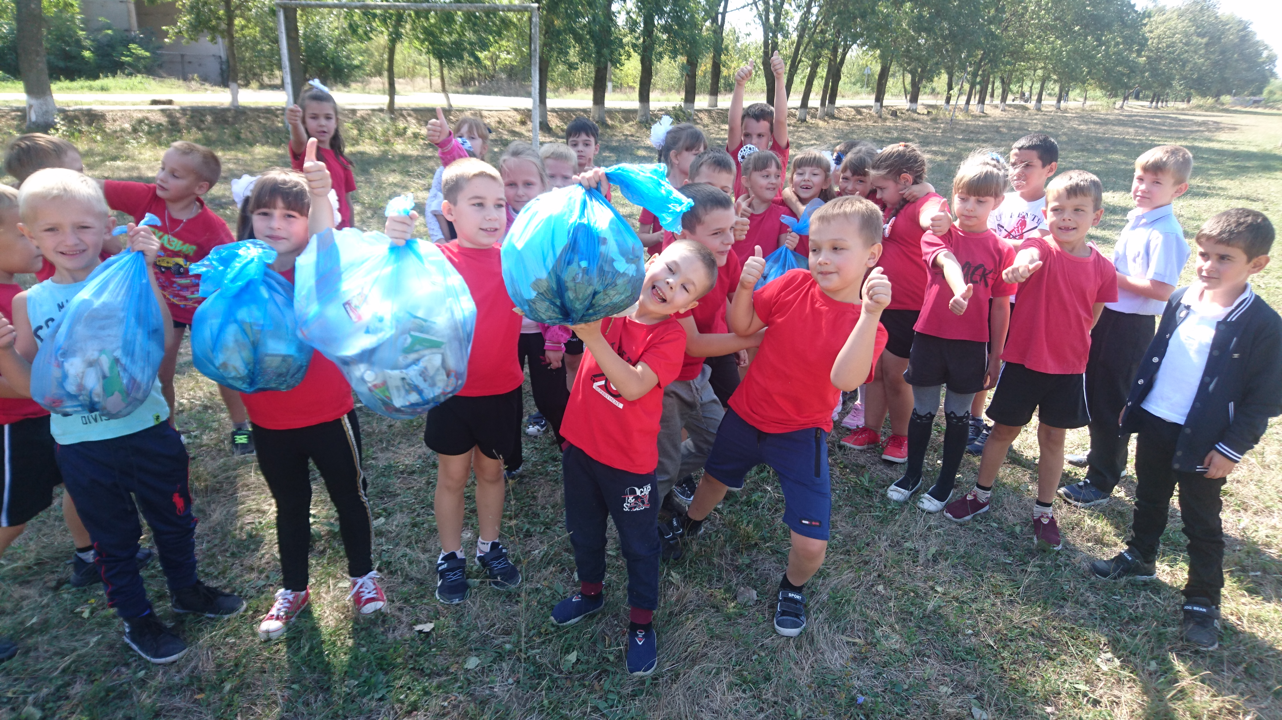
Санитарная пятница

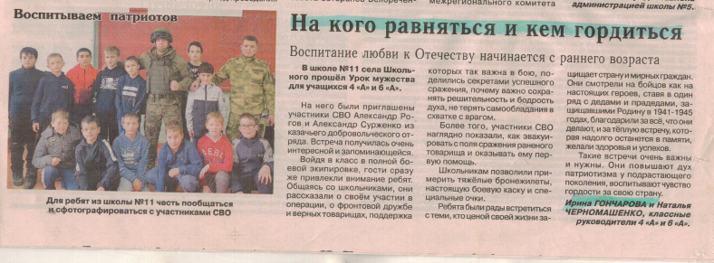
Урок мужества «Воспитание любви к Отечеству начинается с раннего возраста» - встреча с участниками СВО
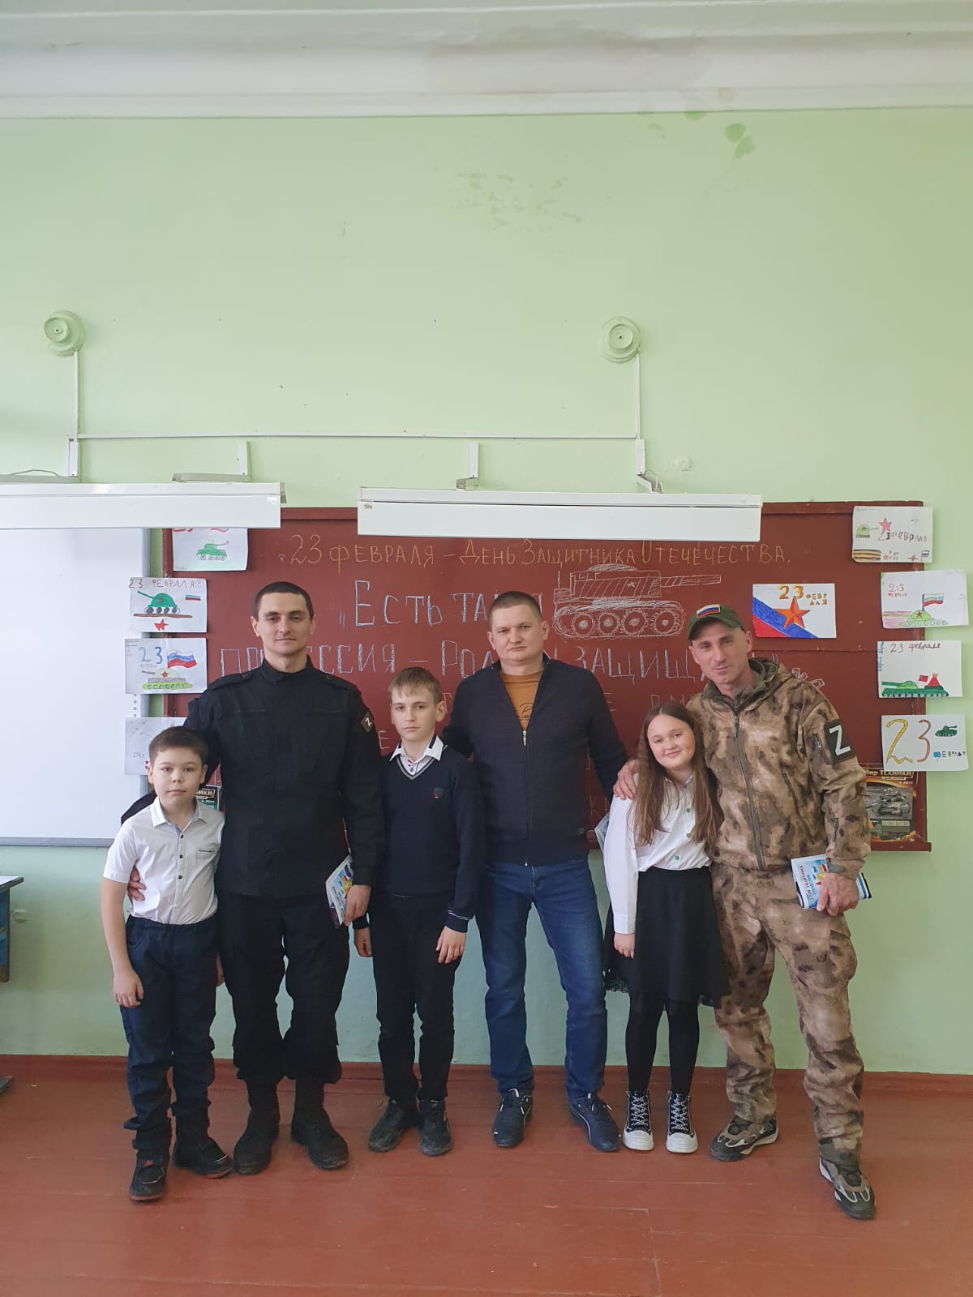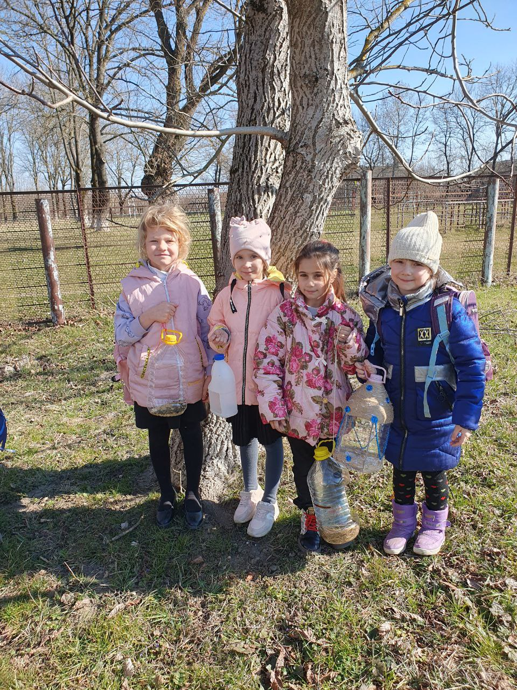
Встреча с участниками СВО Акция «Каждой пичужке по кормушке»

